**Power:**

* Power On – включить машину
* Power Off – выключить машину
* Suspend – приостановить машину
* Reset – Перезагрузить

**Guest OS:**

* Shut down – выключить из ОС
* Restart – перезагрузить из ОС

**Snapshots**

Hot Snapshot – нужно установить чекбокс “Snapshot this virtual machine’s memory”, когда система включена

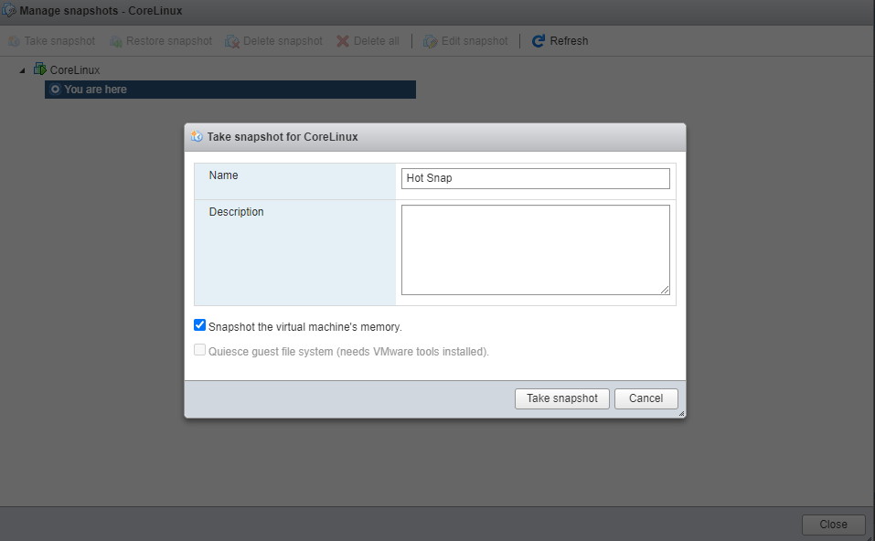

Cold Snapshot – нужно снять чекбокс “Snapshot this virtual machine’s memory”, когда система включена. Или делать его на выключенной системе

**Export**

Позволяет экспортировать VM в форматах

* .ovf
* .mf
* .vmdk

**Settings**

CPU – ядра процессора. Enable hot plug – возможность изменять CPU на включенной машине

Memory – оперативная память. Enable hot plug – возможность изменять Memory на включенной машине

Hard Disk – жесткий диск

SCSI Controller – нужен что бы подключить жесткий диск

USB Controller – нужно что бы была возможность подключать флэшки

Network Adapter – на 1 машину можно повесить 10 адаптеров.

CD/DVD Drive – нужно что бы подключать диски

Video Card – видео карточка

Sound Controller – звуковая карточка

VM options :  
Boot Options – возможность изменить загрузчик. BIOS/UEFI